Sistem Informasi Absensi Siswa Berbasis Web Pada Smp Negeri 4 Tinambung Menggunakan Qr
Herlina^{a*}, Reski Idrus^{b}, Bustamin B^{c}, Basri^{d}
^{b,a} Sistem Informasi, Institut Hasan Sulur, Polewali Mandar, Indonesia
^{b,c} Teknik Informatika, Institut Hasan Sulur, Polewali Mandar, Indonesia
Article Info |  | Abstract
Accepted by the Editor:  Final Revision:  Published Online: |  | Penelitian ini dilatarbelakangi oleh permasalahan efektivitas manajemen kehadiran siswa di SMP Negeri 4 Tinambung yang masih menggunakan metode pencatatan manual berbasis kertas. Sistem konvensional tersebut dinilai rentan terhadap kerusakan data, manipulasi waktu, serta memerlukan waktu lama dalam proses rekapitulasi laporan bulanan. Tujuan utama dari penelitian ini adalah untuk merancang dan mengimplementasikan sistem informasi presensi siswa berbasis web yang mengintegrasikan teknologi kode QR sebagai media identifikasi otomatis. Metode pengembangan sistem yang digunakan adalah model prototype, yang meliputi tahapan komunikasi, perencanaan, pemodelan, pembentukan prototipe, serta pengujian sistem. Hasil penelitian ini menunjukkan bahwa implementasi Sistem Presensi QR mampu mentransformasi proses absensi menjadi lebih cepat, akurat, dan transparan. Melalui pengujian fungsionalitas, sistem terbukti berhasil melakukan verifikasi identitas siswa secara instan dan mengklasifikasikan status kehadiran berdasarkan parameter waktu yang telah ditentukan secara otomatis. Dashboard administratif menyediakan visualisasi data real-time yang memudahkan pihak sekolah dalam melakukan pengawasan. Kesimpulannya, penggunaan aplikasi ini secara signifikan meningkatkan efisiensi administratif melalui fitur integrasi database MySQL yang mempercepat pembuatan laporan kehadiran siswa. Dengan demikian, sistem ini menjadi solusi teknologi yang efektif dalam mendukung kedisiplinan serta modernisasi tata kelola informasi di lingkungan SMP Negeri 4 Tinambung secara berkelanjutan.
Keywords
Sistem Presensi, QR Code, Web, Database MySQL, SMPN 4 Tinambung.
Correspondence*
E-mail: muliana@si.ihs.ac.id

- Introduction
Teknologi informasi adalah sebuah media alat yang digunakan mempermudah serta mempercepat, merapikan pekerjaan. Sistem Informasi juga dapat meringankan pekerjaan dan memungkinkan pekerjaan dapat diselesaikan dengan cepat dikarenakan bantuan dari komputer. Kehadiran atau tidak hadirnya siswa/i disekolah memiliki peran yang sangat penting dalam proses belajar- mengajar, karena hal ini berhubungannya dengan prestasi dalam belajar.
Pada umumnya saat ini di SMP Negeri 4 Tinambung menggunakan absensi secara manual. Dimana pada proses pencatatan kehadiran siswa masih menggunakan sistem kertas, seperti Guru mengambil absen di TU, kemudian pengajar atau guru memanggil satu demi satu siswa dan siswa mengisi absen di lembar absen siswa sesuai nama siswa, selain itu cara lain dengan membagikan lembar absensi ke siswa dan siswa mengisi absensi secara manual dan setelah diisi di kembalikan ke guru. Kemudian guru memberikan ke petugas piket untuk direkap dan hasil rekap disimpan menjadi arsip sekolah.
Absensi merupakan kegiatan yang dilakukan guru untuk memantau kehadiran siswa setiap harinya. Biasanya guru memanggil nama yang tertulis pada buku absensi dan memberi tanda bahwa siswa hadir atau tidak. Namun, dalam proses absensi tidak selamanya berjalan lancar, beberapa masalah yang banyak dialami guru, seperti buku tertinggal dirumah, mudah hilang dan rusak.
Dengan tidak adanya efektivitas dalam kegiatan absensi kehadiran tersebut, maka penulis menawarkan solusi berupa suatu program absensi berbasis web yang terhubung ke suatu jaringan dan dapat berjalan dengan lancar atau bekerja secara efektif, sehingga dapat melakukan kegiatan absensi kehadiran siswa di SMP Negeri 4 Tinambung.
Sistem yang akan dirancang merupakan sistem laporan informasi absensi siswa berbasis website ini menggunakan bahasa pemrograman PHP dan database MySql. Oleh karena itu, pada kesempatan kali ini peneliti akan membahas mengenai “Pengembangan Perancangan Sistem Informasi Absensi Siswa Berbasis Web Pada SMP Negeri 4 Tinambung”.
- Methodology
Metedologi yang digunakan dalam penelitian tersebut, Pendekatan pengembangan sistem yang digunakan dalam penelitian ini adalah model Waterfall. Pemilihan model Waterfall didasarkan pada fase-fasenya yang terorganisir dan metodis, sehingga cocok untuk menciptakan sistem informasi yang memiliki persyaratan yang relatif terdefinisi dengan baik dan stabil[10]
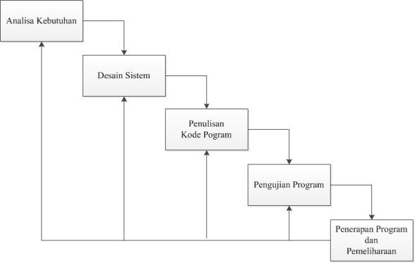
Gambar 2. Model Waterfall
Requirements Analysis (Analisis Kebutuhan)
Pada tahap awal, dilakukan identifikasi masalah di SMPN 4 Tinambung, yaitu proses absensi yang masih manual menggunakan kertas. Kebutuhan sistem yang diidentifikasi meliputi kemampuan membaca kode QR secara real-time, pencatatan otomatis status kehadiran (Hadir/Terlambat), manajemen data siswa, serta pembuatan laporan bulanan yang efisien bagi guru dan kepala sekolah.

Perancangan Sistem (System Design)
Berdasarkan kebutuhan yang telah dianalisis, dirancanglah arsitektur sistem. Ini mencakup pembuatan pemodelan sistem (seperti Use Case Diagram dan Flowchart), perancangan database menggunakan MySQL dengan tabel-tabel utama (siswa, user, presensi), serta perancangan antarmuka (User Interface) dashboard yang bersih dan modern untuk memudahkan navigasi pengguna.

Implementasi (Coding & Implementation)
Tahap perancangan kemudian diterjemahkan ke dalam bahasa pemrograman. Implementasi dilakukan menggunakan bahasa pemrograman PHP untuk logika backend, HTML/CSS dan Bootstrap untuk antarmuka frontend, serta integrasi pustaka scanner untuk fungsionalitas pembacaan kode QR melalui kamera perangkat secara langsung di browser.

Pengujian (Testing)
Setelah sistem selesai dibangun, dilakukan pengujian menggunakan metode Black Box Testing. Seluruh fitur, mulai dari halaman login, proses pemindaian QR oleh siswa, hingga validasi data pada dashboard, diuji untuk memastikan tidak ada kesalahan logika dan sistem berjalan sesuai dengan aturan waktu masuk yang telah ditetapkan sekolah.

Operasional & Pemeliharaan (Maintenance)
Tahap akhir adalah penyerahan sistem kepada pihak SMPN 4 Tinambung untuk digunakan secara operasional. Pada tahap ini, dilakukan pemeliharaan berkala seperti pembersihan database riwayat absensi lama atau pembaruan fitur jika terdapat perubahan kebijakan jam masuk di sekolah tersebut di masa mendatang.
- Results and Discussion
Penelitian ini menggunakan model Waterfall. Pendekatan ini bertujuan untuk merancang, membangun, dan mengimplementasikan Sistem Informasi Absensi menggunakan QR yang sesuai dengan kebutuhan pelayanan Absensi di Sekolah Menengah Pertaman Negeri 4 Tinambung .
Halaman Login
Perancangan halaman login pada Sistem Presensi Digital SMPN 4 Tinambung difokuskan pada aspek keamanan akses dan kemudahan penggunaan sebagai gerbang utama memasuki sistem. Antarmuka ini dirancang menggunakan pendekatan split-screen yang memisahkan elemen identitas visual di sisi kiri dan formulir otentikasi di sisi kanan. Pada bagian kiri, sistem menampilkan logo institusi dan moto layanan yang bertujuan untuk memperkuat kredibilitas aplikasi, sementara penggunaan skema warna biru gradien memberikan kesan profesional dan teknologi yang stabil.
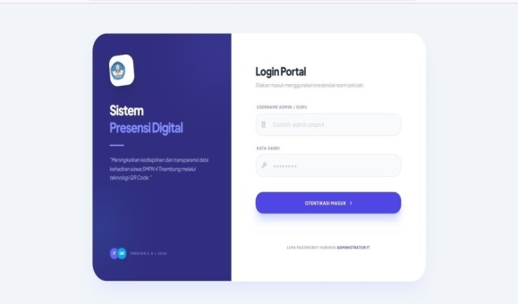
Gambar 2. Tampilan Menu Login
Halaman Dasboard Admin
Halaman Dashboard Utama diimplementasikan sebagai pusat kendali operasional yang menyajikan data secara dinamis dan real-time. Perancangan ini mengutamakan keterbacaan data melalui penggunaan elemen visual yang bersih, sehingga administrator dapat menangkap kondisi kehadiran siswa secara instan tanpa harus membuka laporan detail.
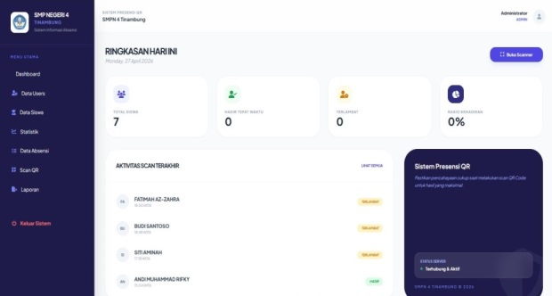
Gambar 4. Halaman Dasboard
Halaman Data Siswa
Halaman Database Siswa diimplementasikan sebagai pusat pengelolaan data master yang menjadi fondasi utama operasional sistem presensi. Antarmuka ini dirancang untuk memberikan kemudahan bagi administrator dalam mengorganisir informasi siswa secara sistematis dengan fitur-fitur manajemen data yang komprehensif.
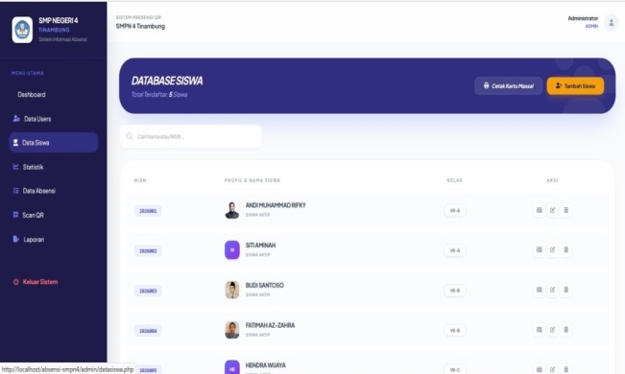
Gambar 4. Tampilan Menu Data Siswa
Halaman Hostory Absensi
Halaman History Absensi diimplementasikan sebagai fitur audit dan pemantauan rekam jejak kehadiran siswa yang telah terjadi. Antarmuka ini berfungsi untuk menyajikan data transaksional dari database presensi secara terorganisir, memungkinkan administrator untuk meninjau kembali data kehadiran pada hari-hari sebelumnya guna keperluan verifikasi atau penanganan komplain.
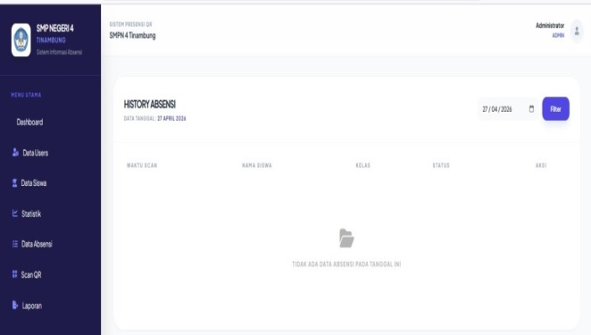
Gambar 5. Tampilan Halaman History
Halaman Data Stastik
Halaman Statistik Kehadiran diimplementasikan sebagai fitur analisis data tingkat lanjut yang mengubah catatan presensi mentah menjadi informasi visual yang strategis. Antarmuka ini dirancang untuk memberikan gambaran komprehensif mengenai tren kedisiplinan siswa dalam rentang waktu tertentu, memudahkan pihak manajemen sekolah dalam melakukan evaluasi kebijakan.
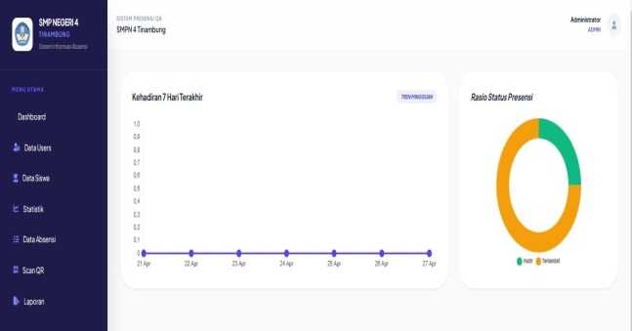
Gambar 6. Halaman Statistik Kehadiran
Halaman Manajemen User
Halaman Manajemen Pengguna diimplementasikan sebagai fitur keamanan dan administrasi tingkat tinggi untuk mengatur hak akses ke dalam sistem. Antarmuka ini dirancang untuk memastikan bahwa setiap fungsi di dalam aplikasi hanya dapat dioperasikan oleh personil yang memiliki wewenang, sesuai dengan struktur organisasi di SMPN 4 Tinambung.
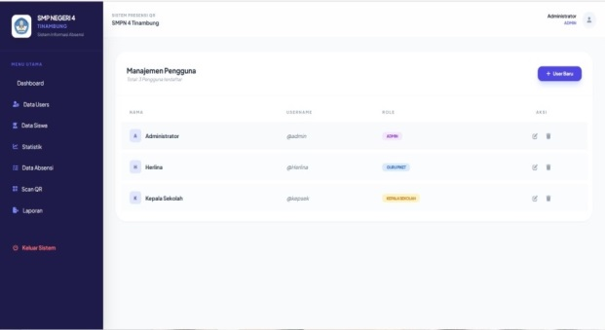
Gambar 7. Tampilan Manajemen User

Halaman Outpu Laporan

Halaman Generate Laporan diimplementasikan sebagai fitur output final yang berfungsi untuk mengonversi data digital menjadi dokumen administratif resmi. Antarmuka ini dirancang dengan pendekatan minimalis namun fungsional, memberikan kemudahan bagi administrator atau kepala sekolah untuk mendapatkan rekapitulasi kehadiran dalam format yang siap digunakan untuk pelaporan birokrasi.

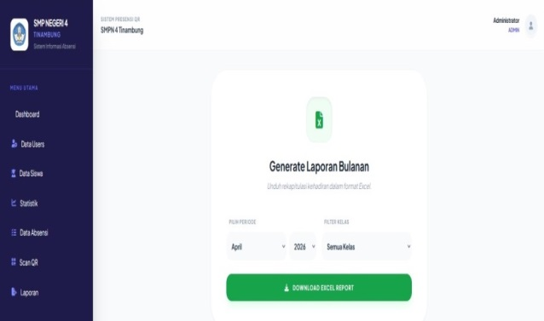
Gambar 8. Tampilan Output Laporan
- Conclusions
Penelitian ini menyimpulkan bahwa transformasi sistem presensi di SMP Negeri 4 Tinambung dari metode manual berbasis kertas menjadi sistem digital berbasis QR Code telah membawa perubahan signifikan terhadap efisiensi administrasi sekolah. Melalui penerapan metode pengembangan sistem yang terstruktur, integrasi antara perangkat lunak berbasis web dan database MySQL terbukti mampu menciptakan ekosistem pencatatan kehadiran yang jauh lebih cepat dan akurat. Teknologi QR Code berperan sentral sebagai media identifikasi otomatis yang menghilangkan ketergantungan pada pencatatan tangan, sehingga risiko kerusakan data atau kehilangan buku absen dapat dieliminasi sepenuhnya.
Secara operasional, sistem ini memberikan tingkat objektivitas yang tinggi dalam penilaian kedisiplinan siswa. Dengan adanya fitur stempel waktu (timestamp) yang tercatat secara real-time ke dalam database saat pemindaian dilakukan, sistem secara cerdas dapat langsung mengklasifikasikan status kehadiran siswa tanpa ada celah manipulasi waktu. Hal ini memberikan transparansi data bagi pihak sekolah, di mana setiap keterlambatan terdokumentasi dengan presisi sesuai dengan parameter waktu operasional yang telah ditetapkan.
Selain itu, keberadaan dashboard statistik dan modul laporan otomatis menjadi keunggulan utama dalam aspek manajerial. Kepala Sekolah dan Guru Piket kini dapat memantau tren kehadiran harian hingga bulanan melalui visualisasi data yang informatif. Proses rekapitulasi data yang sebelumnya memakan waktu lama kini dapat diselesaikan dalam hitungan detik melalui fitur ekspor laporan. Dengan demikian, sistem ini tidak hanya sekadar menjadi alat presensi, tetapi juga menjadi instrumen pendukung keputusan yang krusial bagi manajemen SMP Negeri 4 Tinambung dalam upaya meningkatkan kualitas kedisiplinan dan modernisasi tata kelola informasi sekolah secara berkelanjutan.
Refrence
[1] J. Pendidikan, “Edusaintek: Jurnal Pendidikan, Sains dan Teknologi,” vol. 10, no. 3, pp. 758–776, 2023.
[2] A. M. Yuyun, Guntur, Yanto Naim, Mulawarman, Hidayat, Basri, Yusri, Etika profesi pada teknologi informasi dan komunikasi (Teori, konsep, dan implementasinya). Amerta Media. Purwokerto, 2023.
[3] Basri, A. Achamad, Hazriani, and C. S. Munthakhabah R, “Sistem Informasi Geografis Pemetaan dan Prediksi Pertumbuhan Penduduk Menggunakan Regresi Linearmemberikan rekomendasi pembangunan fasilitas kesehatan berdasarkan standar pembangunan,” Bull. Inf. Technol., vol. 4, no. 2, pp. 171–177, 2023, doi: 10.47065/bit.v4i2.633.
[4] R. Rachman, Z. Said, and R. Idrus, “Bulletin of Information Technology ( BIT ) Model Integrasi Machine Learning dan Decision Support System dalam Pemetaan Potensi Bulletin of Information Technology ( BIT ),” vol. 7, no. 1, pp. 50–58, 2026, doi: 10.47065/bit.v5i2.2617.
[5] V. N. April, “Sistem informasi pelayanan publik desa satu pintu berbasis web,” vol. 7, no. 1, pp. 98–105, 2024.
[6] R. Erwin, G. Rahayu, and P. Ma, “Rancang Bangun Sistem Informasi Pelayanan Administrasi Publik Terpadu Berbasis Web,” pp. 25–34, 2021.
[7] C. Science et al., “SISTEM INFORMASI PELAYANAN PUBLIK BERBASIS WEB,” pp. 17–23, 2025.
[8] R. Akbar et al., “Sistem informasi pelayanan terpadu pendidikan kepemudaan dan olahraga kabupaten kuantan singingi,” vol. 5, no. 2, pp. 241–250, 2022.
[9] A. Ridoh and Y. I. Putra, “Jurnal basicedu,” vol. 5, no. 5, pp. 4227–4235, 2021.
[10] Y. Fratama, A. Christian, and J. Yandi, “Pembangunan Sistem Informasi Layanan Publik Berbasis Web untuk Meningkatkan Aksesibilitas dan Efisiensi Administrasi di Desa Karang Agung,” no. 2, pp. 1–11, 2025.

